Comandos  
de  
LINUX

Prof. Manuel Enguidanos SISTEMES INFORMÀTICS

Cicle Formatiu de Grau Superior de Desenvolupament d’Aplicacions Web

Prof. Manuel Enguidanos SISTEMES INFORMÀTICS

Cicle Formatiu de Grau Superior de Desenvolupament d’Aplicacions Web

Índice

**Actividad 3.1** 2

**Actividad 3.2** 3

**Actividad 3.3** 4

**Actividad 3.4** 5

**Actividad 3.5** 6

**Actividad 3.6** 7

**Actividad 3.7** 9

**Actividad 3.8** 10

**Actividad 3.9** 11

**Actividad 3.10** 12

**Práctica 1** 13

Ejercicio1. 13

Ejercicio2. 13

Ejercicio3. 13

Ejercicio4. 13

Ejercicio5. 13

Ejercicio6. 13

Ejercicio7. 13

Ejercicio8. 13

Ejercicio9. 13

Ejercicio10. 14

Ejercicio11. 14

Ejercicio12. 14

Ejercicio13. 14

Ejercicio14. 14

Ejercicio15. 14

Ejercicio16. 14

Ejercicio17. 14

Ejercicio18. 14

Ejercicio19. 14

# **Actividad 3.1**

Podemos observar toda la info de nuestro equipo: Modelo, memoria, procesador, gráficos, capacidad del disco, etc…

# **Actividad 3.2**

Modificamos la posición de la pantalla y el tamaño de los iconos:

# **Actividad 3.3**

whoami muestra el usuario

uname -a muestra la versión de Linux (kernel, nombre del equipo, versión del núcleo, sistema operativo)

lsb_release -idrc muestra info sobre la distribución, la versión de Linux y la versión de LSB

# **Actividad 3.4**

shutdown -r reinicia en 20’’ (con la opción -c lo cancelamos)

shutdown -H detiene el sistema operativo y sus procesos pero no corta la energía.

# **Actividad 3.5**

man command muestra el manual de dicho comando.

command --help muestra la ayuda de dicho comando.

command -h muestra la ayuda de dicho comando, pero más breve.

info command muestra información del comando de manera interactiva.

# **Actividad 3.6**

Creamos una carpeta llamada ficheros en el escritorio (con el botón derecho del ratón):

Abrimos gedit desde las aplicaciones y creamos un archivo llamado nuevo.txt:

Desde la terminal con nano nuevo.txt añadimos las palabras indicadas:

# **Actividad 3.7**

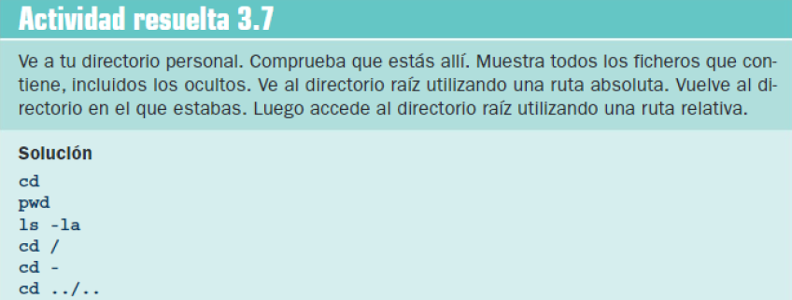

pwd te muestra la ruta actual.

cd | cd~ ambos te llevan al home del usuario.

cd - te lleva al directorio anterior.

cd / te lleva al directorio raíz.

cd ../.. te lleva 2 directorios atrás.

ls -lha muestra el TODO el contenido (+ ocultos) del directorio en formato largo y humano.

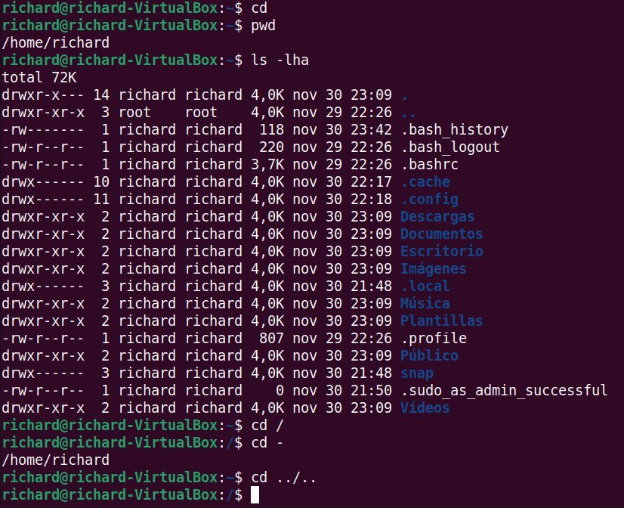

# **Actividad 3.8**

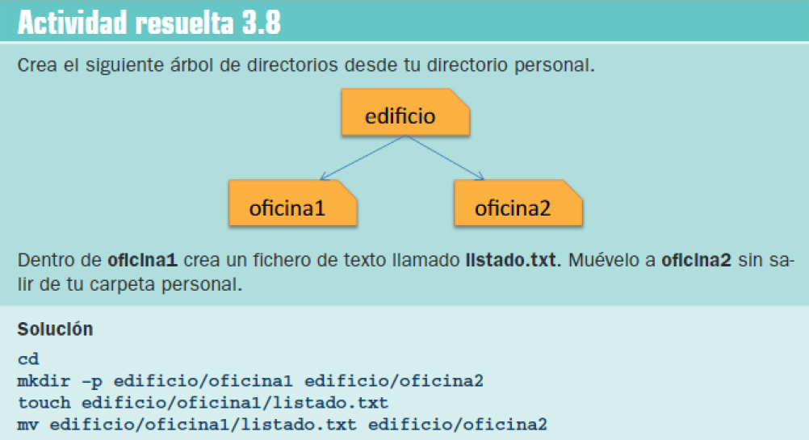

cd volvemos a nuestro home.

mkdir -p edificio/oficina{1,2} crea el directorio padre edificio y dentro oficina1 y oficina2.

touch edifico/oficina1/listado.txt crea un archivo vacío llamado listado.txt dentro de oficina1.

mv edifico/oficina1/listado.txt edifico/oficina2/listado.txt mueve el archivo listado.txt de oficina1 a oficina2.

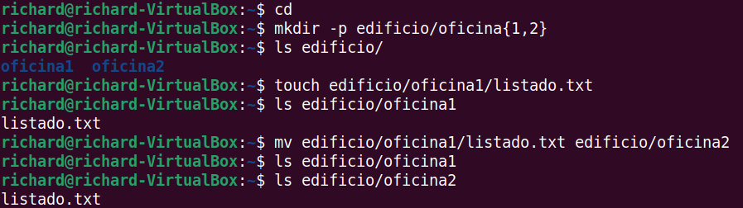

# **Actividad 3.9**

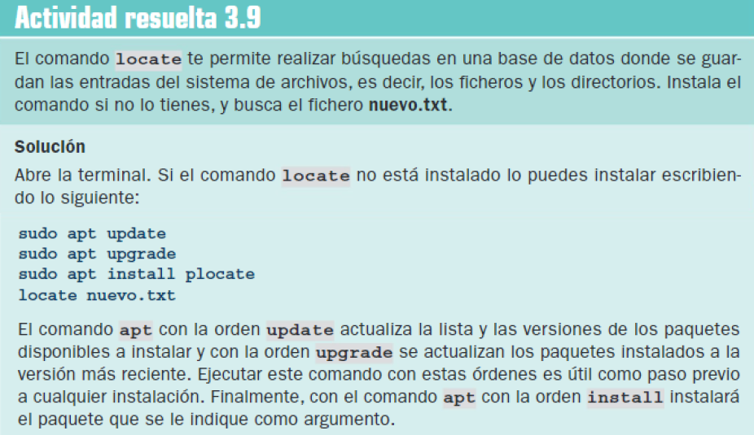

apt update Actualiza la lista de paquetes disponibles en los repositorios de software.

apt upgrade Realiza la actualización real de los paquetes instalados en tu sistema a las versiones más recientes.

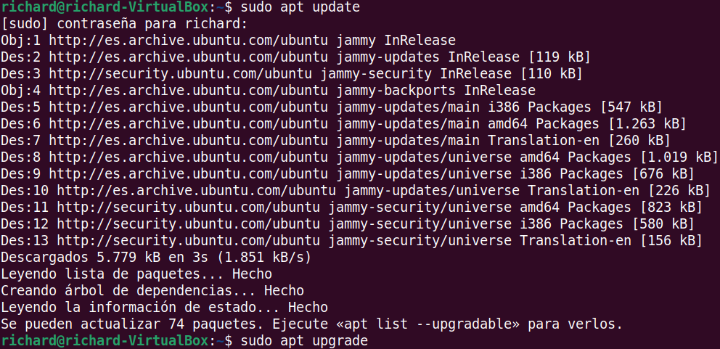

apt install plocate Instala en programa locate.

updatedb Actualiza la base de datos de locate con todos los archivos disponibles.

locate nuevo.txt Devuelve la ruta de dicho archivo.

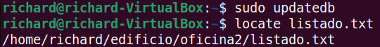

# **Actividad 3.10**

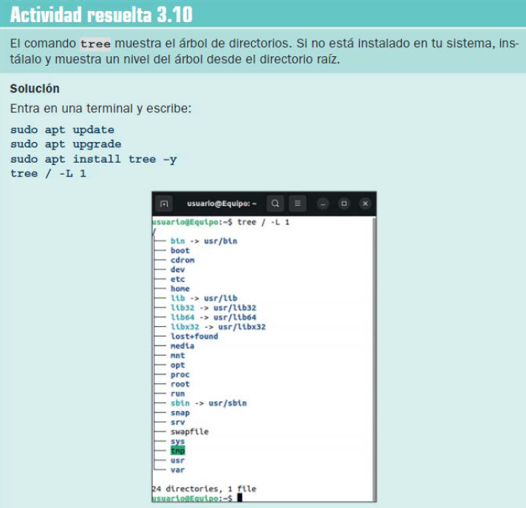

apt install tree -y Instala en programa tree y dice yes a todas las preguntas de la instalación.

tree / -L1 Lista el primer nivel del árbol de directorios.

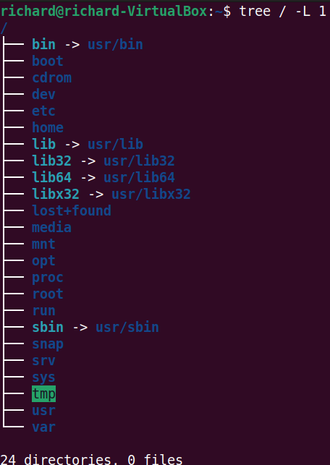

# **Práctica 1**

## **Ejercicio1.**

**Abrir un terminal. Examinar el directorio en el que nos ha situado el sistema por defecto. Este directorio recibe el nombre de personal y en principio es donde tenemos permisos para crear carpetas y dejar nuestros documentos.**



## **Ejercicio2.**

**Ver el contenido del directorio personal.**

## **Ejercicio3.**

**Accede desde el directorio personal a los siguientes directorios:**

/etc /root /home /boot /bin

- de forma directa o absoluta (todo el path)

Para acceder a */root* necesitaremos sudo



- de forma relativa



## **Ejercicio4.**

**Explica el contenido de los anteriores directorios del S.O.**

/etc: Contiene archivos de configuración del sistema.

/root: Directorio personal del superusuario (root).

/home: Directorios personales de los usuarios del sistema.

/boot: Almacena archivos necesarios para el arranque del sistema.

/bin: Contiene programas binarios esenciales para el uso básico del sistema.

## 

## Ejercicio5.

Desde cualquier lugar del sistema de directorios, acceder en el directorio personal del usuario actual, utilizando el carácter ~.

## **Ejercicio6.**

**Crea en el directorio personal del usuario actual los siguientes directorios:**

***test i practica_de_gestio_arxius***

NOTA: En UNIX los nombres de archivo y directorio no pueden contener espacios en blanco.

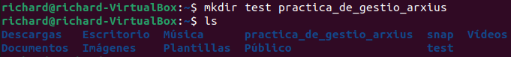

## **Ejercicio7.**

**Entra en el directorio *test* y crea el directorio *linux*.**

## **Ejercicio8.**

**Ubicado en el directorio personal del usuario, con una sola orden crea el directorio *test-1* y dentro de *test-1* crear el directorio *test-2*.**

## **Ejercicio9.**

**Crea los siguientes archivos mediante la orden del sistema operativo:**

ls -al > “file” dentro del directorio *practica_de_gestio_arxius*

test testa testb testB TestBa testC

testCa testCb testCc TestDa testDb

testDc testDd testDx TestDy

## **Ejercicio10.**

**Cambia el directorio actual de trabajo a *test*. Sin cambiar de directorio copia todos los archivos del directorio *practica_de_gestio_archivos* de 6 caracteres acabados en a, en el directorio *test-2*.**

Indica los archivos copiados. Especificar la opción verbose y force en el comando.

## Ejercicio11.

Ubicado en el directorio personal del usuario actual. Copia del directorio *practica_de_gestio_archivos* a *test-2* los archivos de 6 caracteres donde el quinto carácter no sea ni una a ni una b. Indica los archivos copiados. Especifica la opción interactiva de la orden.

## Ejercicio12.

Borra los archivos copiados y copia sólo ahora los archivos de 5 caracteres donde el quinto carácter no sea ni una a ni una b. Indica los archivos copiados.

## Ejercicio13.

Lista el contenido (incluidos los archivos ocultos) de los directorios practica_de_gestio_archivos y test-2 sin salir del directorio personal del usuario.

## Ejercicio14.

Mueve del directorio practica_de_gestión_archivos en el directorio linux todos los archivos que NO terminan en a b c y d usando el metacarácter de intervalo. Especificar la opción force y verbose del comando.

## Ejercicio15.

Cambia el directorio actual de trabajo a practica_de_gestio_arxius Cambia de nombre el archivo test a test.txt. Si no existe test, crearlo mediante el editor nano o vino

## Ejercicio16.

Cambia la fecha de modificación del archivo test.txt a 20 de diciembre de 1973 11 horas 35 minutos de la mañana.

## Ejercicio17.

Crea un enlace simbólico a test.txt que se llame test.txt.link.

## Ejercicio18.

Visualiza el archivo test.txt y test.txt.link mediante el orden cat. ¿Existe alguna diferencia al visualizar los dos archivos?

## Ejercicio19.

Elimina el contenido de los directorios test, test. 1 y practica_de_gestio_arxius Especifica la opción verbose, interactive, forzado y recursive del comando.